读者写者问题实验报告

1. 设计思路
2. 写者优先

当新的写者到来时，分以下几种情况：

1. 有写者正在写或有写者排在之前，则等待
2. 没有写者正在写或排在之前，有读者正在读，等待
3. 否则，写

当新的读者到来时，分为以下几种情况

1. 有写者排在之前，等待
2. 没有写者排在之前，有读者排在之前，等待
3. 没有读者排在之前或正在读时，有写者正在写，等待
4. 否则，读
5. 公平竞争

当新的写者到来时，分以下几种情况：

1. 前面有未执行的操作，等待
2. 前面没有未执行的操作，有人正在执行操作，等待
3. 否则，执行

当新的读者到来时，分为以下几种情况

1. 前面有未执行的操作，等待
2. 前面没有未执行的操作，有人正在执行写操作，等待
3. 否则，执行
4. 实验结果及截图

写者优先

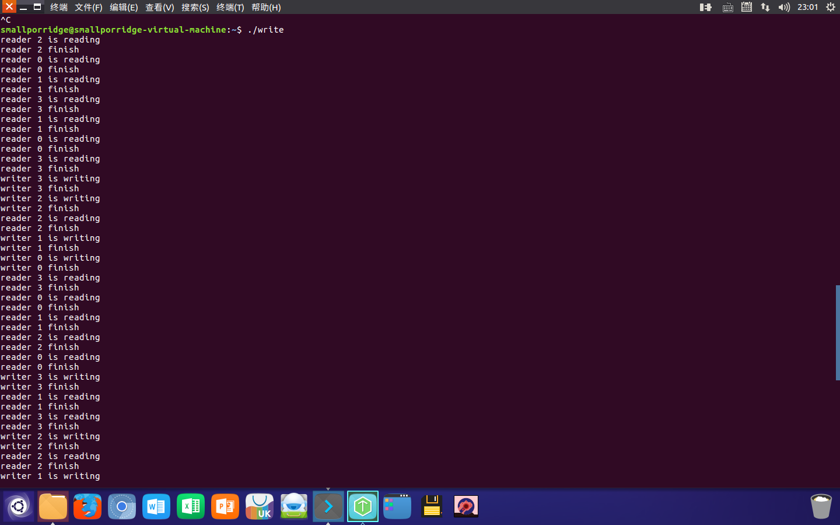

公平竞争

